

**Алтай ауданының Алтай қаласы бойынша жайылымдарды басқару және оларды пайдалану жөніндегі 2022-2023 жылдарға арналған жоспарын бекіту туралы**

Шығыс Қазақстан облысы Алтай ауданы мәслихатының 2021 жылғы 28 қыркүйектегі № 7/13-VII шешімі

      Қазақстан Республикасының "Жайылымдар туралы" Заңының 8, 13 – баптарына сәйкес, Алтай ауданының мәслихаты ШЕШТІ:

      1. Алтай ауданының Алтай қаласы бойынша жайылымдарды басқару және оларды пайдалану жөніндегі 2022-2023 жылдарға арналған жоспары осы шешімнің қосымшасына сәйкес бекітілсін.

      2. Алтай ауданының мәслихатының 2020 жылғы 9 қаңтары № 61/17-VI "Алтай ауданы бойынша 2020-2021 жылдарға арналған жайылымдарды басқару және оларды пайдалану жөніндегі жоспарды бекіту туралы" (Нормативтік құқықтық актілерді мемлекеттік тіркеу тізілімінде № 6555 болып тіркелген, Қазақстан Республикасы нормативтік құқықтық актілерінің электрондық түрдегі эталондық бақылау банкінде 2020 жылғы 30 қаңтарда жарияланған) шешімінің күші жойылды деп танылсын.

      3. Осы шешім 2022 жылғы 1 қаңтардап бастап қолданысқа енгізіледі.

|  |  |
| --- | --- |
| *Алтай ауданының мәслихат хатшысы* | *Л. Гречушникова* |

|  |  |
| --- | --- |
|  | Алтай  ауданының мәслихатының  2022 жылғы 21 қазандағы  № 23/4-VII шешіміне қосымша |

**Алтай ауданының Алтай қаласы бойынша жайылымдарды басқару және оларды пайдалану жөніндегі 2022-2023 жылдарға арналған жоспары**

      Ескерту. Жоспары жаңа редакцияда - Шығыс Қазақстан облысы Алтай ауданы мәслихатының 21.10.2022 № 23/4 -VII шешімімен.

      Осы Алтай ауданының Алтай қаласы бойынша жайылымдарды басқару және оларды пайдалану жөніндегі 2022-2023 жылдарға арналған жоспар (бұдан әрі- Жоспар) Қазақстан Республикасының "Қазақстан Республикасындағы жергілікті мемлекеттік басқару және өзін-өзі басқару туралы", "Жайылымдар туралы" Заңдарына, Қазақстан Республикасы Премьер-Министрінің орынбасары - Қазақстан Республикасы Ауыл шаруашылығы министрінің 2017 жылғы 24 сәуірдегі № 173 "Жайылымдарды ұтымды пайдалану қағидаларын бекіту туралы" бұйрығы (Нормативтік құқықтық актілерді мемлекеттік тіркеу тізілімінде № 15090 болып тіркелген), Қазақстан Республикасы Ауыл шаруашылығы министрінің 2015 жылғы 14 сәуірдегі № 3-3/332 "Жайылымдардың жалпы алаңына түсетін жүктеменің шекті рұқсат етілетін нормасын бекіту туралы" бұйрығына (Нормативтік құқықтық актілерді мемлекеттік тіркеу тізілімінде № 11064 болып тіркелген) сәйкес әзірленеді.

      Жоспар жайылымдарды ұтымды пайдалану, жем шөпке қажеттілікті тұрақты қамтамасыз ету және жайылымдардың тозу процестерін болғызбау мақсатында қабылданады.

      Жоспар:

      1) құқық белгілейтін құжаттар негізінде жер санаттары, жер учаскелерінің меншік иелері және жер пайдаланушылар бөлінісінде Алтай ауданының Алтай қаласы бойынша аумағында жайылымдардың орналасу схемасы (картасы) (1–қосымша);

      2) жайылым айналымдарының қолайлы схемалары (2–қосымша);

      3) жайылымдардың, оның ішінде маусымдық жайылымдардың сыртқы және ішкі шекаралары мен алаңдары, жайылымдық инфрақұрылым объектілері белгіленген картасы (3–қосымша);

      4) жайылым пайдаланушылардың су тұтыну нормасына сәйкес жасалған су көздерiне (көлдерге, өзендерге, тоғандарға, апандарға, суару немесе суландыру каналдарына, құбырлы немесе шахталы құдықтарға) қол жеткізу схемасы (4–қосымша);

      5) жайылымы жоқ жеке және (немесе) заңды тұлғалардың ауыл шаруашылығы жануарларының мал басын орналастыру үшін жайылымдарды қайта бөлу және оны берілетін жайылымдарға ауыстыру схемасы (5–қосымша);

      6) Алтай қаласының маңында орналасқан жайылымдармен қамтамасыз етілмеген жеке және (немесе) заңды тұлғалардың ауыл шаруашылығы жануарларының мал басын шалғайдағы жайылымдарға орналастыру схемасы (6–қосымша);

      7) ауыл шаруашылығы жануарларын жаюдың және айдаудың маусымдық маршруттарын белгілейтін жайылымдарды пайдалану жөніндегі күнтізбелік графигі (7–қосымша).

      7-1) жергілікті жағдайлар мен ерекшеліктерге қарай жеке ауладағы ауыл шаруашылығы жануарларын жаюға халық мұқтажын қанағаттандыру үшін қажетті жайылымдардың сыртқы мен ішкі шекаралары және алаңдары белгіленген картасы (7-1- қосымша) құрайды.

      Жоспар жайылымдарды геоботаникалық зерттеп-қараудың жай-күйі туралы мәліметтер, ветеринариялық-санитариялық объектілер туралы мәліметтер, олардың иелерін – жайылым пайдаланушыларды, жеке және (немесе) заңды тұлғаларды көрсете отырып, ауыл шаруашылығы жануарлары мал басының саны туралы деректер, ауыл шаруашылығы жануарларының түрлері мен жыныстық жас топтары бойынша қалыптастырылған үйірлердің, отарлардың, табындардың саны туралы деректер, шалғайдағы жайылымдарда жаю үшін ауыл шаруашылығы жануарларының мал басын қалыптастыру туралы мәліметтер, екпе және аридтік жайылымдарда ауыл шаруашылығы жануарларын жаю ерекшеліктері, малды айдап өтуге арналған сервитуттар туралы мәліметтер, мемлекеттік органдар, жеке және (немесе) заңды тұлғалар берген өзге де деректер ескеріле отырып қабылданды.

      Алтай қаласы аумағының жалпы ауданы 3891 га, соның ішінде: егістіктер – 553 га, жайылымдық жерлер – 909 га.

      Табиғи жағдайлары бойынша Алтай қаласының аумағы таулы-шалғынды-дала аймағында орналасқан. Аймақтың климаты жылдық және тәуліктік ауа температурасының күрт ауытқуымен күрт континенталды. Қатты аязды суық қыс ыстық жазымен ауысады. Ауаның жылдық орташа температурасы – 0,6 градус. Жауын-шашын жылына орта есеппен 450-550 мм құрайды, олардың ең көп саны шілдеге келеді. Алтай қаласының аумағында ветеринарлық пункт, малды жасанды ұрықтандыру пункті, мал қорымы бар.

      2021 жылдың 1 қаңтарына Алтай қаласында ірі қара мал 826 бас, соның ішінде аналық (сауынды) мал басы 559 бас, ұсақ мал басы 772, жылқылар басы 111 есептеледі (№ 1 кесте).

**Алтай қаласы бойынша ауыл шаруашылығы жануарлары басының саны туралы деректер**

|  |  |
| --- | --- |
|  | № 1 кесте |

|  |  |  |  |  |  |  |  |  |  |  |  |  |  |
| --- | --- | --- | --- | --- | --- | --- | --- | --- | --- | --- | --- | --- | --- |
|  | | | | | | | | | | | | | |
| № | Елді мекендер | Халық | | | | Ауыл шаруашылығы құрылымдары | | | | Барлығы: | | | |
| ірі қара мал | | ұсақ мал | жылқылар | ірі қара мал | | ұсақ мал | жылқылар | ірі қара мал | | ұсақ мал | жылқылар |
| барлығы | Соның ішінде сауынды | барлығы | Соның ішінде сауынды | барлығы | Соның ішінде сауынды |
| 1 | Алтай қаласы | 806 | 539 | 772 | 110 | 20 | 20 | 0 | 1 | 826 | 559 | 772 | 111 |

      Алтай қаласы бойынша ауыл шаруашылығы жануарларын жайылымдық жерлермен қамтамасыз ету үшін барлығы 909 га бар.

      Жоғарыда айтылғандардың негізінде, Қазақстан Республикасының "Жайылымдар туралы" Заңының 15-бабына сәйкес елді мекендердің қолда бар жайылымдық жерлеріндегі Ауыл шаруашылығы жануарларының аналық (сауын) басын күтіп-ұстау бойынша Алтай қаласының жергілікті халқының мұқтажы үшін 909 га мөлшерінде қажеттілік 1617 га құрайды (№2 кесте).

|  |  |  |  |  |  |  |  |
| --- | --- | --- | --- | --- | --- | --- | --- |
| № 2 кесте | | | | | | | |
| № | Елді мекендер | Жайылымдар ауданы, (га) | Сауын сиырлардың болуы (бас) | Жайылымдардың 1 басқа қажетті нормасы (га) | Жайылымдар қажеттілігі(га) | Жайылымдармен қамтамасыз етілмеген (га) | Артылғаны, (га) |
| 1 | Алтай қаласы | 909 | 539 | 3 | 1617 | 708 | 0 |

      Алтай қаласының жергілікті халқының малын жаю үшін 9 табын ұйымдастырылған: 3 табын қаланың батыс бөлігінде, 2 табын қаланың солтүстік бөлігінде, 1 табын шығысында, 2 табын қаланың оңтүстігінде және 1 табын оңтүстік-батыс бөлігінде.

      Қалыптасқан 708 га мөлшеріндегі жайылымдық алаптар қажеттілігін Парыгино ауылдық округінің қордағы жерлеріндегі 70 га жайылымдар, Соловьево ауылдық округінің қордағы жерлеріндегі 90 га жайылымдар, Чапаево ауылдық округінің қордағы жерлеріндегі 30 га жайылымдар, мал өткелінің жерлеріндегі 300 га және "Опытное хозяйство масличных культур плюс" ЖШС тиесілі 218 га жерлердегі ауыл шаруашылығы жануарларының жайылымы есебінен толықтыру қажет.

      Жергілікті халықтың басқа да ауыл шаруашылығы жануарларын мал басына түсетін жүктеме нормасы кезінде жаю: ірі қара мал – 3 га, ұсақ мал – 0,5 га, жылқы – 5 га, ауыл шаруашылығы өндірушілерінің шалғайдағы жайылымдарында жүргізіледі (№3 кесте).

|  |  |  |  |  |  |  |  |  |  |  |  |
| --- | --- | --- | --- | --- | --- | --- | --- | --- | --- | --- | --- |
| № 3 кесте | | | | | | | | | | | |
| № | Елді мекендер | Халық | | | Жайылымдардың 1 басқа қажетті нормасы (га) | | | Жайылымдар қажеттілігі,(га) | | | |
| ірі қара мал | ұсақ мал | жылқылар | ірі қара мал | ұсақ мал | жылқылар | ірі қара мал | ұсақ мал | жылқылар | барлығы (га) |
| 1 | Алтай қаласы | 267 | 772 | 110 | 3 | 0,5 | 5 | 801 | 386 | 550 | 1737 |

      1737 га мөлшеріндегі жайылымдық алқаптарға қалыптасқан қажеттілікті ауыл шаруашылығы өндірушілерінің шалғайдағы жайылымдарында халықтың ауыл шаруашылығы жануарларын жаю есебінен толықтыру қажет.

      Алтай қаласының жауапкершілігі шектеулі серіктестігі (бұдан әрі- ЖШС), шаруа және фермер қожалықтарындағы мал басы: ірі қара мал 20 бас, жылқылар 1 бас.

      ЖШС жайылымдарының ауданы 159 га құрайды (№ 4 кесте).

|  |  |  |  |  |  |  |  |  |  |  |  |  |
| --- | --- | --- | --- | --- | --- | --- | --- | --- | --- | --- | --- | --- |
| № 4 кесте | | | | | | | | | | | | |
| № | Жер пайдаланушылар | Ауданы (га) | Түрі бойынша малдың бары, (бас) | | | Жайылымдардың 1 басқа қажетті нормасы (га) | | | Жайылымдар қажеттілігі,(га) | | | |
| ірі қара мал | ұсақ мал | жылқылар | ірі қара мал | ұсақ мал | жылқылар | ірі қара мал | ұсақ мал | жылқылар | Барлығы (га) |
| 1 | "СВиК" ЖШС | 159 | 20 | 0 | 1 | 3 | 0,5 | 5 | 60 | 0 | 5 | 65 |

|  |  |
| --- | --- |
|  | Алтай ауданының Алтай қаласы бойынша жайылымдарды  басқару және оларды пайдалану  бойынша 2022-2023 жылдарға  арналған жоспарына 1-қосымша |

**Құқық белгілейтін құжаттар негізінде жер санаттары, жер учаскелерінің меншік иелері және жер пайдаланушылар бөлінісінде Алтай ауданының Алтай қаласы бойынша аумағында жайылымдардың орналасу схемасы (картасы)**

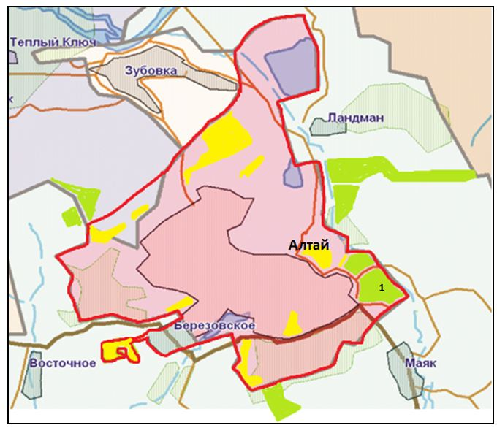

**Шарты белгілері:**

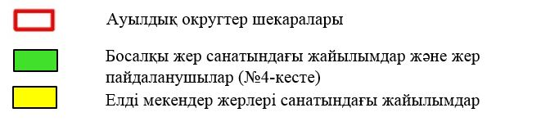

|  |  |
| --- | --- |
|  | Алтай ауданының Алтай қаласы  бойынша жайылымдарды  басқару және оларды пайдалану  бойынша 2022-2023 жылдарға  арналған жоспарына 2- қосымша |

**Жайылым айналымдарының қолайлы схемалары**

      Бір табын үшін төрт танапты жайылым айналымының схемасы (табындар)

|  |  |  |  |  |
| --- | --- | --- | --- | --- |
| жыл | учаскелер | | | |
| 1 | 2 | 3 | 4 |
| 2022 | (К-Ж-К) | (К-Ж-К) | (К-Ж-К) | демалыс |
| 2023 | (К-Ж-К) | (К-Ж-К) | демалыс | (К-Ж-К) |

      (К-Ж-К) көктем- жаз- күз

|  |  |
| --- | --- |
|  | Алтай ауданының Алтай қаласы бойынша жайылымдарды  басқару және оларды пайдалану  бойынша 2022-2023 жылдарға  арналған жоспарына 3- қосымша |

**Жайылымдардың, оның ішінде маусымдық жайылымдардың сыртқы және ішкі шекаралары мен алаңдары, жайылымдық инфрақұрылым объектілері белгіленген картасы**

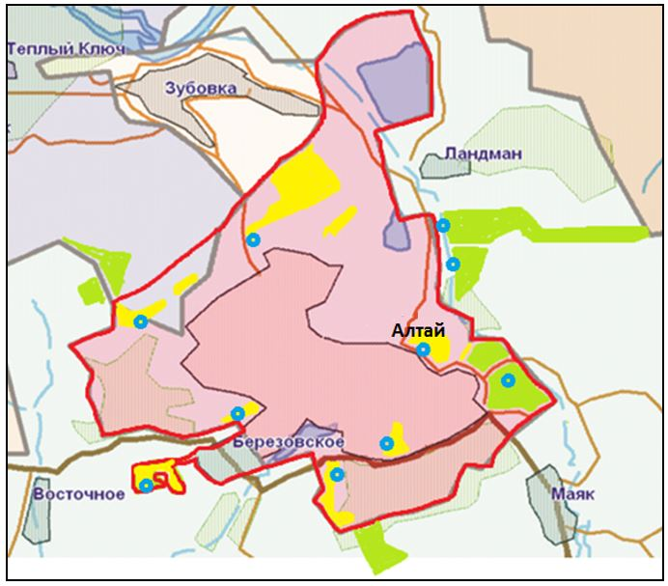

**Шартты белгілері:**

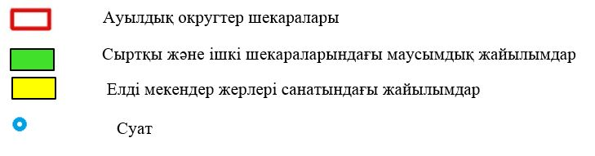

|  |  |
| --- | --- |
|  | Алтай ауданының Алтай қаласы  бойынша жайылымдарды  басқару және оларды пайдалану  бойынша 2022-2023 жылдарға  арналған жоспарына 4- қосымша |

**Жайылым пайдаланушылардың су тұтыну нормасына сәйкес жасалған су көздерiне (көлдерге, өзендерге, тоғандарға, апандарға, суару немесе суландыру каналдарына, құбырлы немесе шахталы құдықтарға) қол жеткізу схемасы**

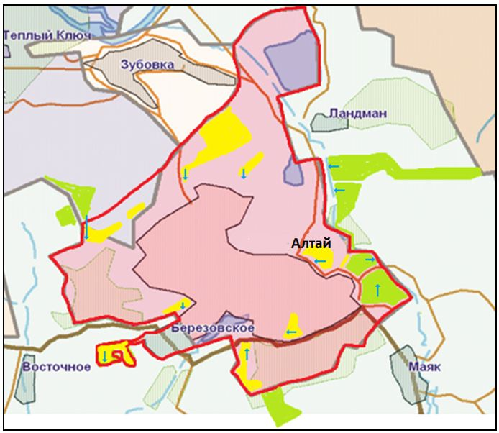

**Шартты белгілері**

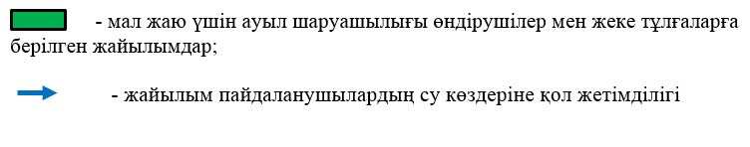

|  |  |
| --- | --- |
|  | Алтай ауданының Алтай қаласы  бойынша жайылымдарды  басқару және оларды пайдалану  бойынша 2022-2023 жылдарға  арналған жоспарына 5- қосымша |

**Жайылымы жоқ жеке және (немесе) заңды тұлғалардың ауыл шаруашылығы жануарларының мал басын орналастыру үшін жайылымдарды қайта бөлу және оны берілетін жайылымдарға ауыстыру схемасы**

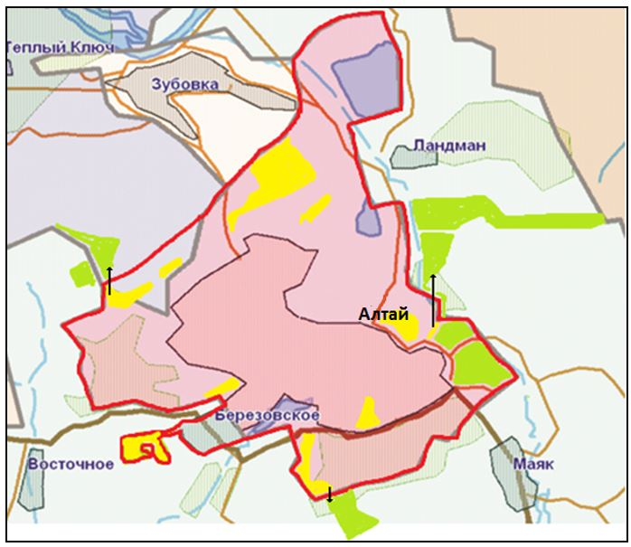

**Шартты белгілері:**

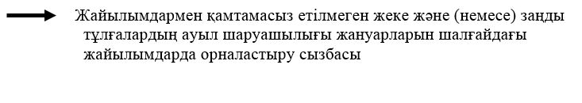

|  |  |
| --- | --- |
|  | Алтай ауданының Алтай қаласы  бойынша жайылымдарды  басқару және оларды пайдалану  бойынша 2022-2023 жылдарға  арналған жоспарына 6- қосымша |

**Алтай қаласының маңында орналасқан жайылымдармен қамтамасыз етілмеген жеке және (немесе) заңды тұлғалардың ауыл шаруашылығы жануарларының мал басын шалғайдағы жайылымдарға орналастыру схемасы**

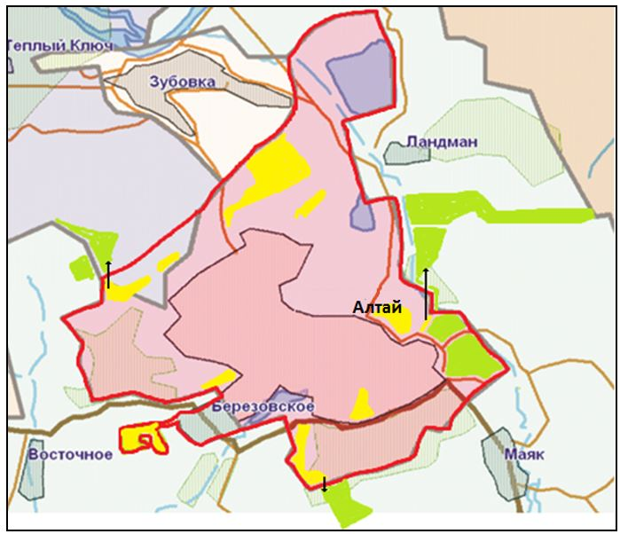

**Шартты белгілері:**

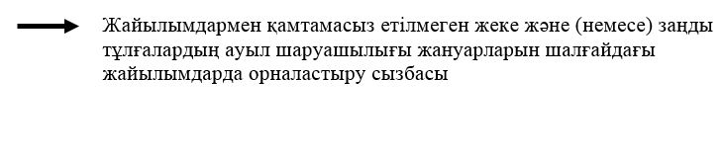

|  |  |
| --- | --- |
|  | Алтай ауданының Алтай қаласы  бойынша жайылымдарды  басқару және оларды пайдалану  бойынша 2022-2023 жылдарға  арналған жоспарына 7- қосымша |

**Ауыл шаруашылығы жануарларын жаюдың және айдаудың маусымдық маршруттарын белгілейтін жайылымдарды пайдалану жөніндегі күнтізбелік графигі**

|  |  |  |
| --- | --- | --- |
| Елді мекен | Шалғайдағы жайылымдарға жануарларды айдау мерзімі | Шалғайдағы жайылымдардан жануарларды қайтару мерзімі |
| Алтай қаласы | сәуір-мамыр | қыркүйек-қазан |

|  |  |
| --- | --- |
|  | Алтай ауданының Алтай қаласы бойынша жайылымдарды  басқару және оларды пайдалану  бойынша 2022-2023 жылдарға  арналған жоспарына 7-1- қосымша |

**Жергілікті жағдайлар мен ерекшеліктерге қарай жеке ауладағы ауыл шаруашылығы жануарларын жаюға халық мұқтажын қанағаттандыру үшін қажетті жайылымдардың сыртқы мен ішкі шекаралары және алаңдары белгіленген картасы**

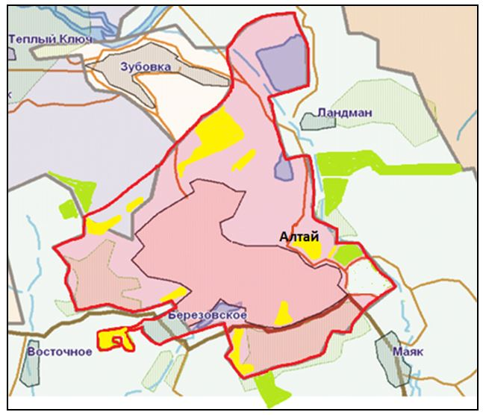

**Шартты белгілер:**

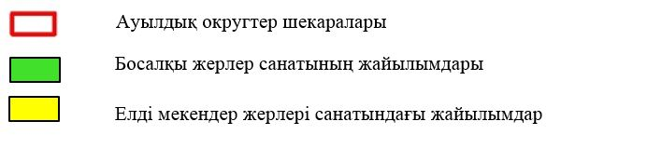

© 2012. Қазақстан Республикасы Әділет министрлігінің «Қазақстан Республикасының Заңнама және құқықтық ақпарат институты» ШЖҚ РМК